《销售队伍的日常管理与控制》
主讲：营销管理专家 秦毅
公开课详情
开课时间 | 2012年3月17日 9:00 | 结束时间 | 2012年3月17日 16:30
开课地点 | 杭州市工人文化宫综合大楼2楼（仁和路2号） | 课程对象 | 总经理、营销总监、销售经理
参会费用 | 2500元/人 会员套票：2张 团队购票5人以上更优惠！  团队优惠请来电咨询：400-0808-155 购买学习卡享受更多优惠
【讲师简介】

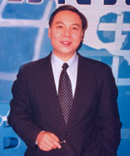
秦毅 营销管理专家
专长领域： 营销组织 | 渠道管理 | 大客户销售管理 | 销售过程管理 | 终端管理
授课类型： 公开课 | 内训
>> 擅长解决的问题
·如何合理设计营销组织架构
·如何建立最佳的销售渠道模式
·如何提升大客户销售管理能力
资历背景
- 时代光华认证培训师、香港光华管理学院特聘讲师；
- 1968年出生于四川丰都；
- 1992年北京农业工程大学工业管理工程学士；
- 2001年北京大学光华管理学院营销管理专项MBA；
- 2003年北京师范大学心理学院管理与教育心理学硕士；
- 1999年通过国家注册咨询师认证；
- 2003年通过国家注册职业指导师认证；
- 清华大学职业经理培训中心销售管理专项顾问；
- 国务院企业家研修中心营销管理专题讲师；
- 中国企业家联合会企业培训中心销售管理专题讲师；

授课经验：先后受邀在成功参与并主持了诸如戴尔（中国）、摩托罗拉、微软（中国）、联想电脑、神州数码、方正科技、中国移动、中国电信、中国网通、中国医药集团、大唐电信、东方通信等数十家企业的销售管理咨询及相关系统培训项目

【课程收益】

- 销售人员早上出门，销售经理无法掌控销售人员到底去了哪里？是否真的去了客户那儿？谈得怎么样？
- 各级销售管理者们总是处于两难境地，如果对于销售人员的行程打听得太过仔细，害怕销售人员的心理上会有压力；但是如果听之任之，又害怕对业务活动失控；到底怎样把握其中的分寸，销售经理感到心中没底；
- 想通过管理表格来监控销售人员的工作，但总是执行不利，下属销售有的敷衍、有的甚至拒填，并且理由都颇为充分。造成这种现象的背后原因是表格设计的问题？还是推行的问题？
- 平时与业务员的沟通乏术，特别是有些问题在会议上强调多次但仍然收效甚微，下次又不得不老调重谈；
- 跟业务员出访客户，本来想的是了解市场、了解业务员的工作表现，可最后往往演变成了经理打单、业务员旁观，很多事情最后事与愿违；
- 批评业务员总是疑虑场合和方式，开会时说怕业务员的面子受伤害，平时交流时说对方又听不进去，单独找来谈对方又闪烁其词……那么到底在什么样的场合下可以直面下属的问题，可以强势掌控下属的工作方向呐？

【课程大纲】

第一部分：日常销售队伍管理中的常见问题
- 案例分析：打开“销售黑匣”；
- 调查结论：销售队伍管理中的普遍问题及原因；
- 销售队伍日常管控的对象和要点；
- 营销过程管理中的核心要素；

第二部分：日常管理控制销售队伍的“四把钢钩”
- 为什么要运用“四把钢钩”实施针对销售队伍的管理；
- 案例分析：管理表格的种类和设计要点；
- 案例分析：管理表格的推动和分析；
- 销售经理主持销售例会的要点和注意问题；
- 与业务员进行工作谈话的六个关键步骤；
- 案例分析：如何对问题员工实施校正；
- 现场练习：与业务员共同跑市场时，应当观察的重点内容；
- 案例分析：“四把钢钩”管理法的整合运用；
【时代光华主营产品】

：是一种全新的企业学习超市模式。是针对长期参加时代光华机构主办的大型公开课的企业或个人推出的贵宾级优惠听课卡，可享受形式多样的多重优惠。根据参加课程人次的多少可分为个人系列、团队系列、集团系列三个系列。

系 列 | 卡 名 | 会员价 | 公开课次数 | 单价（元）/次 | 备 注
个人系列 | 个人精英卡 | 8800 | \ | \ | 使用期一年，限本人参加，除一堂课需3张票以外的课程均可参加
团队系列 | 团队D卡 | 13800 | 30次 | 460 | 节约67%，使用期一年
团队系列 | 团队C卡 | 19800 | 50次 | 396 | 节约72%，使用期一年
团队系列 | 团队B卡 | 32800 | 100次 | 328 | 节约77%，使用期一年
团队系列 | 团队A卡 | 51800 | 200次 | 259 | 节约82%，使用期一年
集团系列 | 集团黄金卡 | 68800 | 300次 | 229 | 节约84%，使用期一年
集团系列 | 集团白金卡 | 99800 | 500次 | 199 | 节约86%，使用期二年
集团系列 | 集团钻石卡 | 158000 | 888次 | 179 | 节约88%，使用期二年
：即企业e-learning网络学院，是互联网时代提供的一种全新的学习方式；企业“零投资、零时间、零风险、零维护”的方式立即拥有属于自己的个性化网上大学、属于自己的知识技能学习和行为绩效提升平台。
：根据企业培训的需求，为企业量身定做的企业课程，具有培训时间、培训地点方面的充分灵活性。根据企业的性质可分为企业内训和政府内训。
：为企业客户提供专业的，具有针对性的，注重实效性的策划咨询服务。专注于企业文化建设，品牌战略咨询、品牌整合策划，品牌营销策划以及专项活动策划等方面内容。
：梳理关键销售行为，确立标准化销售流程，利用经验值和积分两条线贯穿销售的成长和发展，全面系统有效管控销售的每一个重要环节，真正做到“过程管控、及时纠偏、系统推进、确保结果。”
：面对激烈市场竞争，企业管理瓶颈突现，企业家锐意革新、运筹帷幄之时，深感缺乏一批训练有素的中高层卓越经理人。因此，时代光华本着“知识改变命运，学习成就未来”的教育方针，以“持续推动中国企业管理系统升级”、“真诚创造成功”为时代光华人的服务准则，推出针对企业中高层管理人员的“时代光华卓越经理人高级研修班”。

温馨小贴士

亲爱的学员，为了您能更加方便的参加秦毅老师的《销售队伍的日常管理与控制》课程，请注意以下提示：

【公交路线】公交平海路站：16/K16 27/K27 35/K35（大站车） 10/K10 113 35/K35 71/K71
【停车信息】工人文化宫免费提供20辆停车位，周围有收费的公共泊车位。

【用餐信息】周边有许多可用餐的地方，学员可自行安排。
【指示地图】
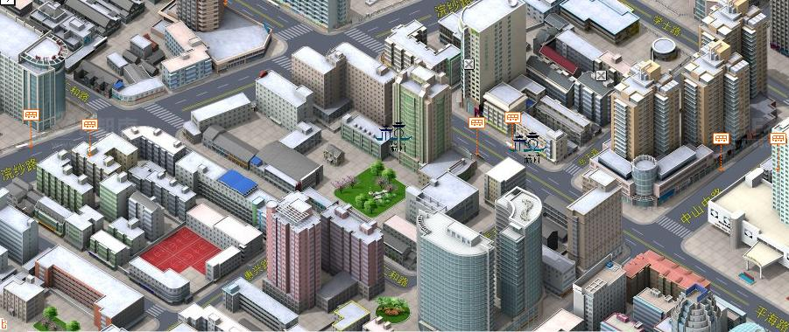
工人文化宫

【生活小常识】预防冷空气，防止感冒。积极锻炼身体，增加抵抗力。

: 2012年3月17日周六 ：《Excel数据在财务中的应用》 ：张剑悦
特别备注：1、请前来上课的学员自带好笔 2、课程准时开课，请学员不要迟到
……………………………………………………………………………………………………………………………………………..
报 名 回 执
负责人 |  | 职 务 |  | 手 机
企业名称 |  |  | 主营产品
参会人员1 |  | 职位 |  | 联系方式
参会人员2 |  | 职位 |  | 联系方式
参会人员3 |  | 职位 |  | 联系方式
学习顾问：王烨 电话：0571－89939503 89938988 传真：0571-89938990

